EL VOLEIBOL
Camilo andres falla cespedes
Historia, fundamentos técnicos, reglamento, medidas de la cancha y aportes en la vida cotidiana

Tabla de contenido
- Introducción
- Historia del voleibol
- Fundamentos técnicos del voleibol
- Reglamento básico del voleibol
- Medidas de la cancha de voleibol
- Aportes del voleibol como actividad física en la vida cotidiana
- Conclusión

- Introducción
El voleibol es uno de los deportes colectivos más practicados en el mundo. Se caracteriza por ser un juego dinámico en el que dos equipos compiten intentando pasar un balón por encima de una red para que toque el suelo en el campo contrario. Este deporte requiere coordinación, rapidez, trabajo en equipo y habilidades técnicas.
Además de ser una actividad recreativa y competitiva, el voleibol también aporta importantes beneficios para la salud física y mental. Su práctica favorece el desarrollo de habilidades motrices, fortalece el cuerpo y fomenta valores como la cooperación, el respeto y la disciplina.
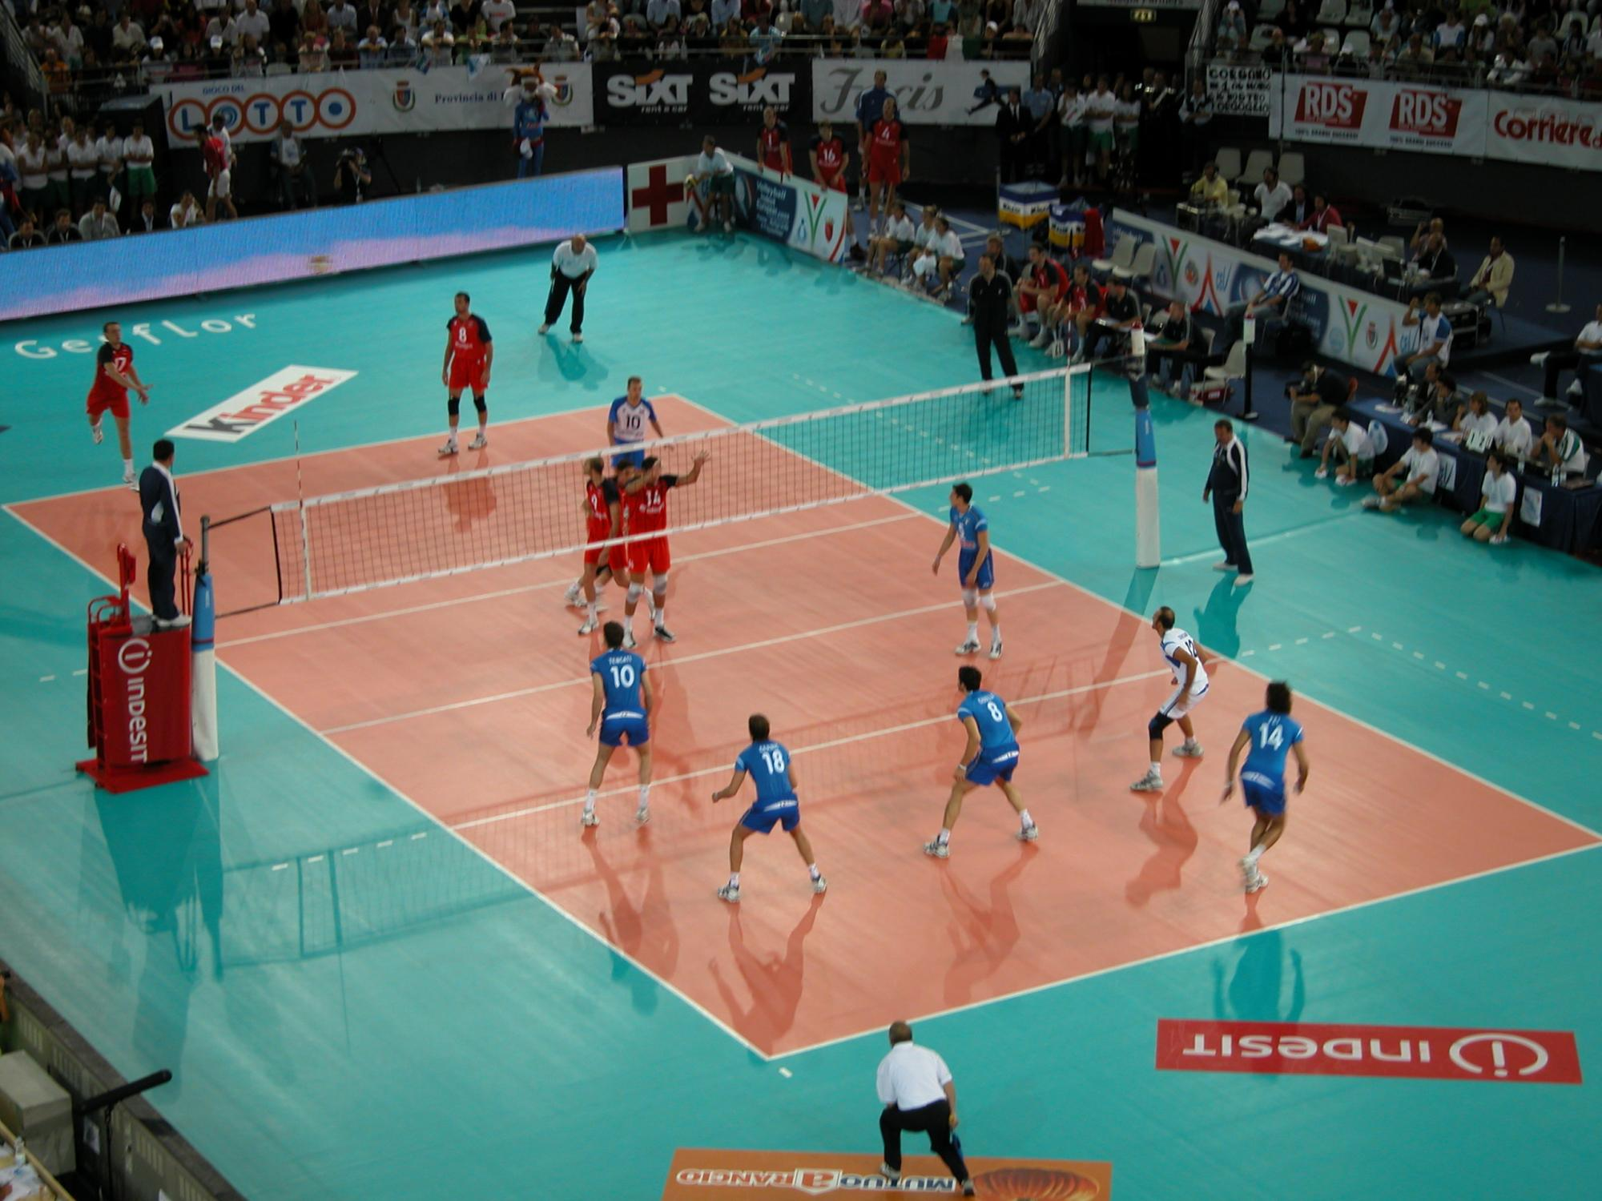
En este trabajo se presenta la historia del voleibol, sus fundamentos técnicos, las reglas principales del juego, las medidas de la cancha y los beneficios que aporta como actividad física en la vida cotidiana.

2. Historia del voleibol
El voleibol fue creado en el año 1895 en Estados Unidos por William G. Morgan, quien era instructor de educación física en la Asociación Cristiana de Jóvenes (YMCA). Morgan buscaba crear un deporte que fuera menos agresivo que el baloncesto, pero que mantuviera la actividad física y el trabajo en equipo.
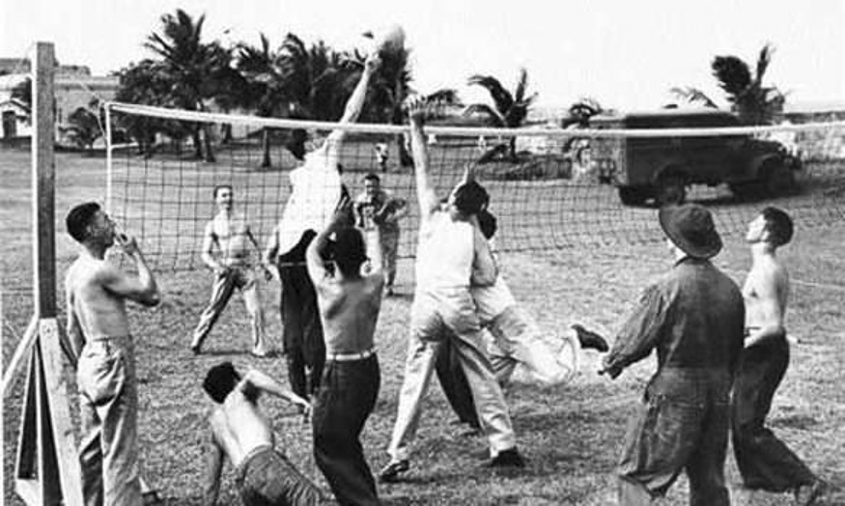
En sus inicios, el deporte se llamó “Mintonette”. Sin embargo, durante una demostración del juego, un profesor observó que la característica principal del deporte era volear el balón por encima de una red, por lo que sugirió cambiar el nombre a “Volleyball” o voleibol.
Con el paso de los años, el voleibol comenzó a expandirse por diferentes países gracias a las instituciones educativas y deportivas. En 1947 se fundó la Federación Internacional de Voleibol (FIVB), la cual se encarga de organizar y regular las competencias internacionales.
Posteriormente, el voleibol fue incluido como deporte oficial en los Juegos Olímpicos de Tokio en 1964, lo que aumentó considerablemente su popularidad a nivel mundial.
Actualmente, el voleibol es practicado en escuelas, universidades, clubes deportivos y competiciones profesionales en todo el mundo.

3. Fundamentos técnicos del voleibol
Los fundamentos técnicos son las habilidades básicas que permiten a los jugadores participar correctamente en el juego. Estos movimientos se entrenan constantemente para mejorar el rendimiento individual y del equipo.
Saque
El saque es la acción que inicia el juego. Consiste en golpear el balón desde detrás de la línea de fondo para enviarlo al campo contrario.
Existen varios tipos de saque, entre ellos:
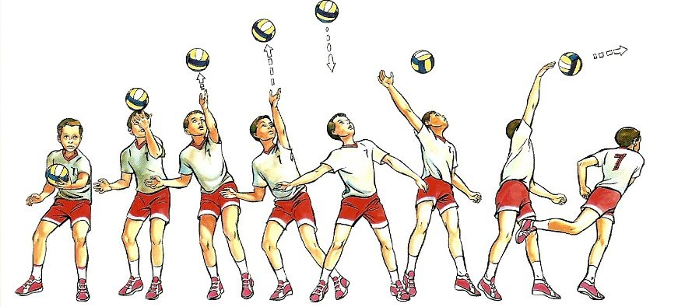
- Saque por abajo
- Saque por arriba
- Saque flotante
- Saque en salto
El objetivo del saque es dificultar la recepción del equipo contrario.

Recepción
La recepción es el primer contacto que realiza el equipo después del saque del adversario. Generalmente se realiza utilizando los antebrazos, formando una plataforma para dirigir el balón hacia el colocador.
Una buena recepción permite organizar correctamente el ataque del equipo.
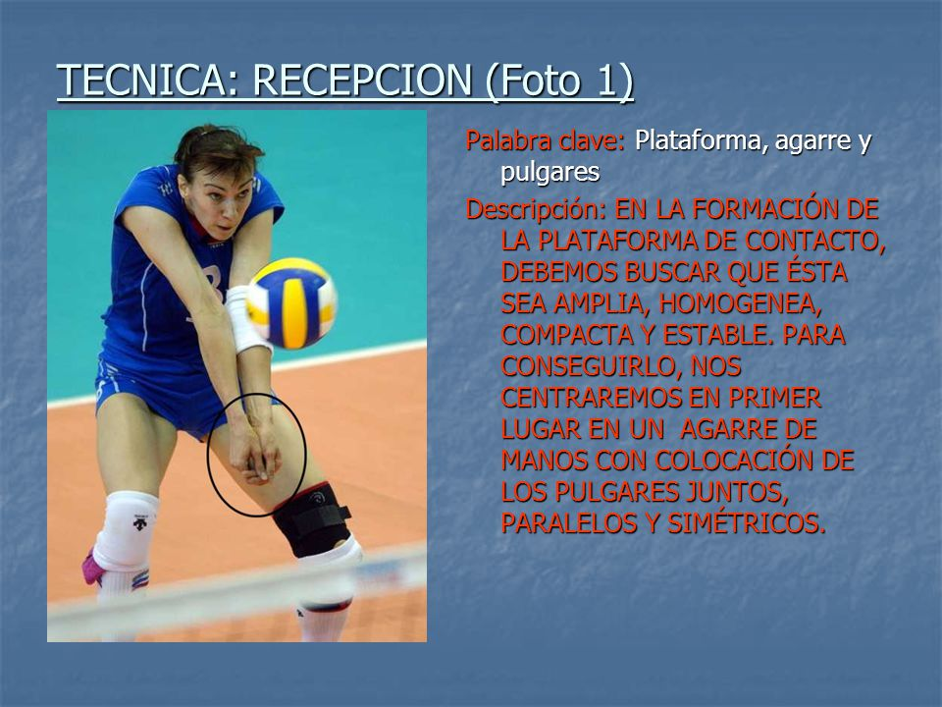

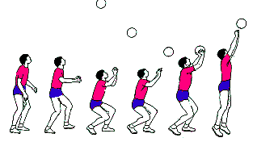
Colocación
La colocación consiste en levantar o acomodar el balón para que otro jugador pueda realizar el remate. Este movimiento normalmente lo realiza el colocador, utilizando las manos y los dedos para dirigir el balón con precisión.
Una buena colocación es clave para lograr ataques efectivos.

Remate
El remate es el golpe ofensivo más importante del voleibol. Se realiza generalmente después de un salto, golpeando el balón con fuerza hacia el campo contrario para intentar conseguir un punto.
Para realizar un buen remate se requiere coordinación, potencia y buena técnica.
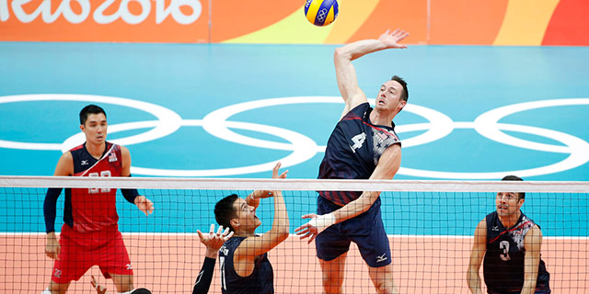

Bloqueo
El bloqueo es una acción defensiva que se realiza cerca de la red. Consiste en saltar con los brazos extendidos para impedir que el balón pase después de un remate del equipo contrario El bloqueo puede ser individual o en grupo.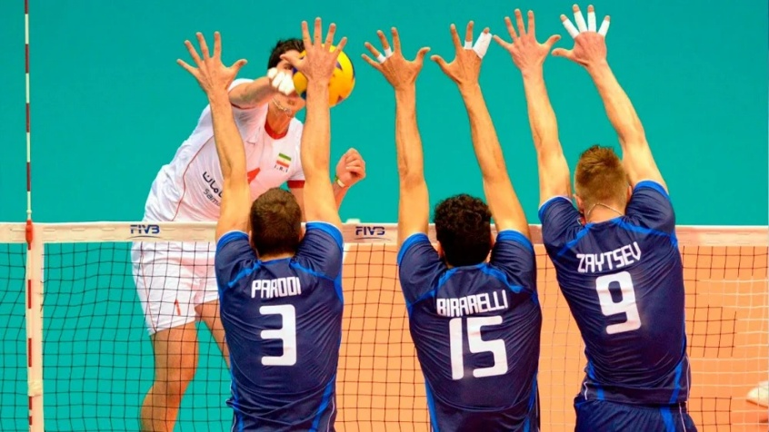

4. Reglamento básico del voleibol
El voleibol tiene un conjunto de reglas que garantizan el orden y el juego limpio durante los partidos.
Algunas de las reglas principales son:
- Cada equipo está formado por 6 jugadores en la cancha.
- El objetivo del juego es enviar el balón por encima de la red y hacerlo caer dentro del campo contrario.
- Cada equipo tiene un máximo de 3 toques para devolver el balón al otro lado.
- Un jugador no puede tocar el balón dos veces seguidas, excepto después de un bloqueo.
- Los jugadores deben rotar sus posiciones cuando su equipo recupera el saque.
- Un partido se juega generalmente al mejor de 5 sets.
- Los primeros cuatro sets se juegan a 25 puntos.
- El quinto set se juega a 15 puntos.
- Para ganar un set debe existir una diferencia mínima de 2 puntos.
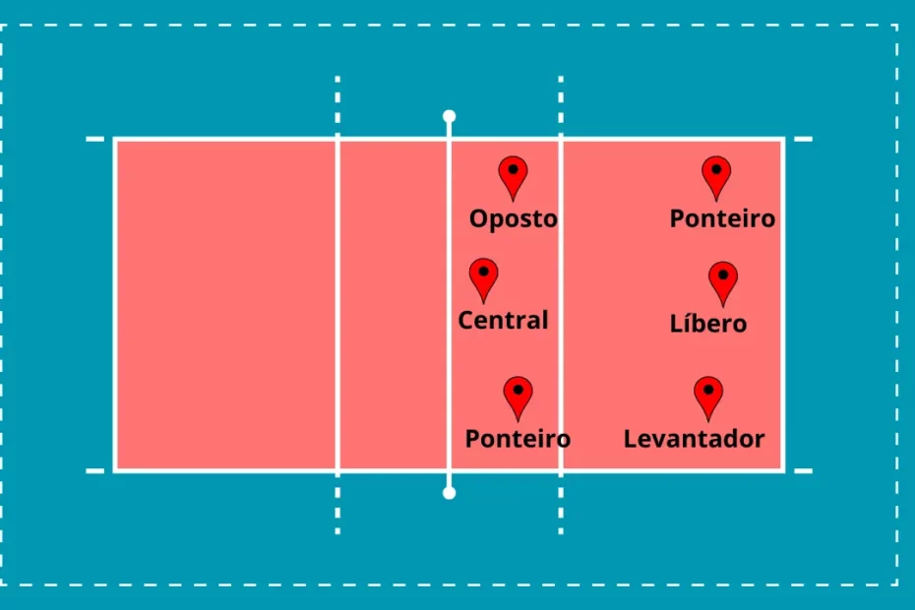

5. Medidas de la cancha de voleibol
La cancha de voleibol tiene forma rectangular y está dividida en dos campos iguales por una red central.
Las medidas oficiales son:
- Largo de la cancha: 18 metros
- Ancho de la cancha: 9 metros
- Cada campo mide: 9 × 9 metros
- 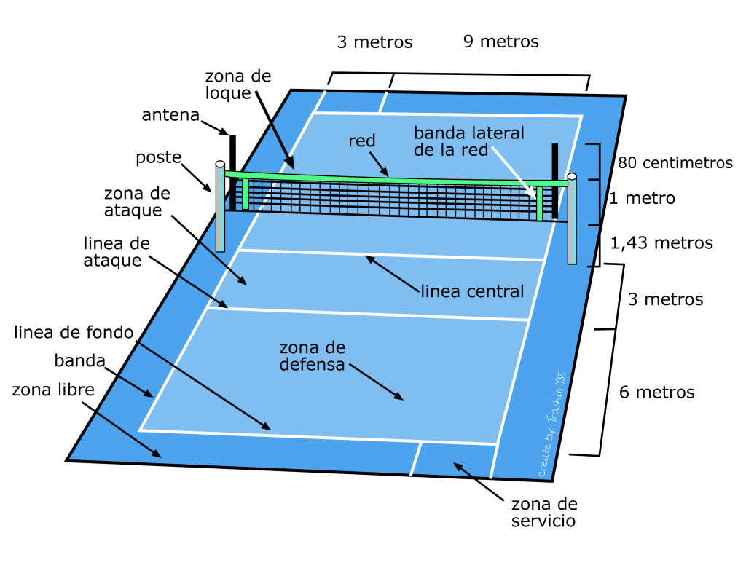
Altura de la red
- Hombres: 2.43 metros
- Mujeres: 2.24 metros
Otras líneas importantes
- Línea central: divide la cancha en dos partes iguales.
- Línea de ataque: ubicada a 3 metros de la red.
- Zona de saque: ubicada detrás de la línea de fondo.
Estas medidas permiten que el juego se desarrolle de manera organizada y justa.

6. Aportes del voleibol como actividad física en la vida cotidiana
El voleibol es una actividad física muy beneficiosa para la salud y el bienestar de las personas.
Entre sus principales beneficios se encuentran:
Mejora la condición física
Practicar voleibol ayuda a mejorar la resistencia, la fuerza muscular y la agilidad.
Desarrolla la coordinación
Los movimientos del juego requieren precisión, lo que mejora la coordinación entre ojos, manos y pies.
Fortalece los músculos
El voleibol fortalece especialmente los músculos de:
- piernas
- brazos
- hombros
- abdomen
Favorece el trabajo en equipo
Este deporte requiere comunicación constante entre los jugadores, lo que fomenta la cooperación y el compañerismo.
Reduce el estrés
La actividad física ayuda a liberar tensiones y mejora el estado de ánimo.
Promueve hábitos saludables
Practicar deportes como el voleibol motiva a las personas a mantenerse activas y cuidar su salud.

7. Conclusión
El voleibol es un deporte que combina actividad física, estrategia y trabajo en equipo. Desde su creación en 1895, se ha convertido en una de las disciplinas deportivas más populares del mundo.
Además de ser un deporte competitivo, el voleibol aporta múltiples beneficios para la salud física y mental. Su práctica ayuda a mejorar la condición física, fortalecer los músculos, desarrollar habilidades motoras y fomentar valores como la cooperación y el respeto.
Por estas razones, el voleibol es una excelente actividad para practicar en la escuela, en clubes deportivos o como parte de un estilo de vida saludable.

